Chers parents,
En raison de la pandémie de Covid-19, les écoles seront fermées (au moins) jusqu'au 30 novembre.

Quefera mon enfant d'aujourd'hui jusqu'au 30 novembre?
D'icilà, les étudiants suivront l'apprentissage à distance synchrone (obligatoire) via la plateforme Webex Meetings (coursen direct).
• Élèves de la maternelle et du primaire de 14h00 à 17h00.
• Élèves des collèges et lycées de 8h15 à 14h00.
Vous n'avez rien à installer pour vous y connecter.

Pour impliquer votre enfant dans la leçon via Webex:
1. Contactez l’enseignant ou le directeur de votre école (si nécessaire, demandez de l’aide au service de soutien)
2. Demandez le programme scolaire ainsi que les liens des enseignants,
3. Vérifiez le jour et l'heure du programme et connectez-vous à chaque fois à la leçon correspondante.
Exemple: lundi, 1ère heure, mathématiques (professeur George), lien du professeur George

En raison de contraintes, la connexion peut ne pas être possible pour vous ou les enseignants. Réessayer.
Que dois-je garder à l'esprit?

Il est possible que le ministère de l'Éducation commence également dans un court laps de temps l'enseignement à distance asynchrone, sur les plates-formes e-me et e-class.
Pour que votre enfant puis se participer à la leçon vie e-me et e-class:
1. Créez, si vous n'en avez pas, un compte de messagerie,
2. Demandez à l'école d'inscrire votre enfant au réseau scolaire panhellénique.
Si l'école ne fait pas l'inscription:
- Demandez à l'école le numéro d'inscription de l'élève,
2.Inscrivezvotre enfant au réseau scolaire panhellénique ici avec l'aide du service d'assistance ou en suivant les instructions ci-dessous,
3. Être informé par l'école de la plate forme choisie par les enseignants (e-me ou e-class) et entrez les plates-formes respectives avec vos mots de passe pour activer votre compte.
Lorsque les cours commencent sur ces plates-formes, connectez-vous pour voir l'invitation que les enseignants vous auront envoyée pour les cours de votre classe.

INSTRUCTIONS POUR L'INSCRIPTION AU RÉSEAU SCOLAIRE PANHELLÉNIQUE

La langue d’achèvement doit être la même que la langue d’inscription à l’école. Essayez les caractères latins ou grecs.
Étape1 | 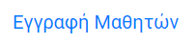  Inscription des étudiants
Étape2 | 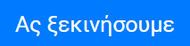  Commençons
Étape3  Remplissez en ordre:  - Nom de étudiant/ Όνομα μαθητή  - Nom de famille de ľélève/ Επίθετο μαθητή  - Date de naissance (Jour-Mois-Année)/Ημερομηνία γέννησης (Μέρα- Μήνας- Έτος)  - École/Σχολείο  - Classe/Τάξη  - Division de classe/Τμήμα | 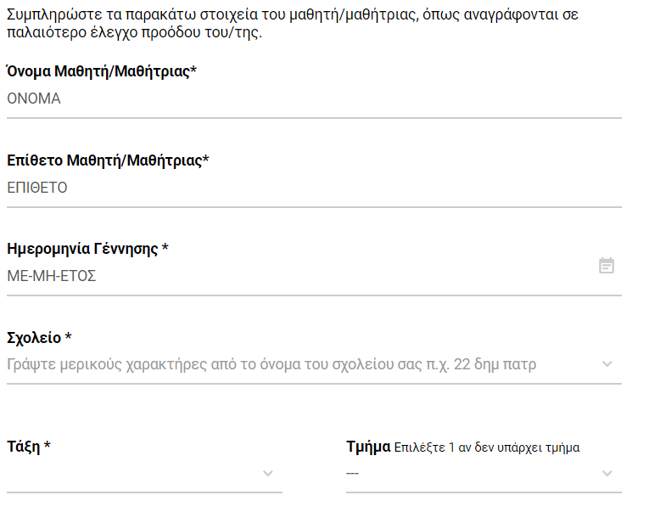
Étape4  Remplissez en ordre:  - Numéro d’inscription d’ étudiant/Αριθμός μητρώου μαθητή  - Nom et prénom du parent /Ονοματεπώνυμο γονέα  - Le émail du parent/Email γονέα  - Numéro de téléphone portable du parent/Κινητό τηλέφωνο γονέα  - Entre le mot de passe (7 à 16 caractères latins minuscules, au moins un chiffre majuscule ou minuscule, au moins un symbole! @ $-).  Mot de passe/ Κωδικός πρόσβασης  Retaper votre mot de passe/Δώστε ξανά τον κωδικό | 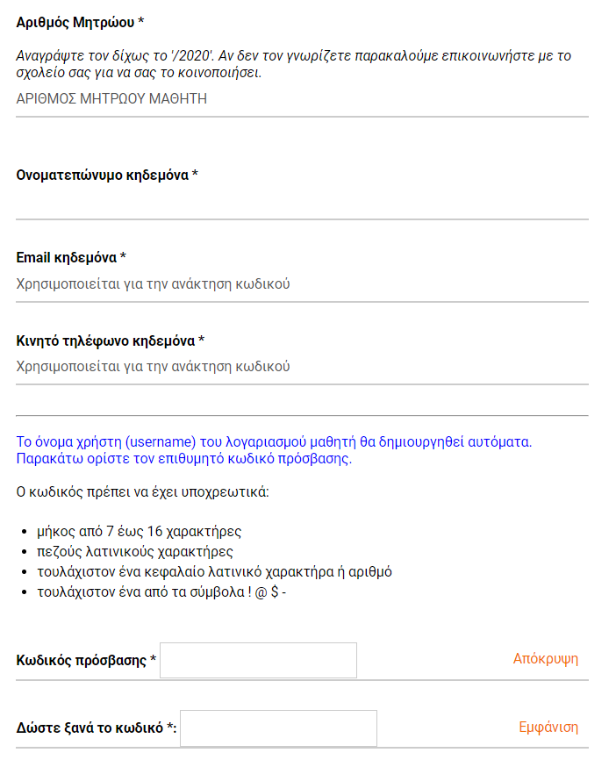

Étape5  - Cliquez sur la boîte/Κλικ στο κουτάκι  - Cliquez sur«Suivant» /Κλικ στο «Επόμενο» | 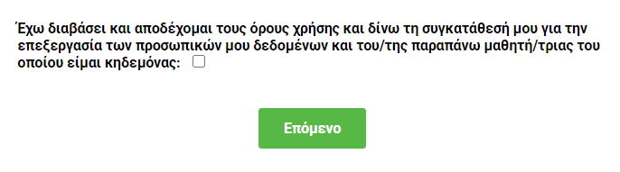
Étape6  Votre nom d’utilisateur (όνομα χρήστη) et votre mot de passe (κωδικός πρόσβασης)s’affichent à ľécran, notez-les et conservez-les en lieu sûr.  Dans le même temps, ces données seront envoyées votre e-mail | 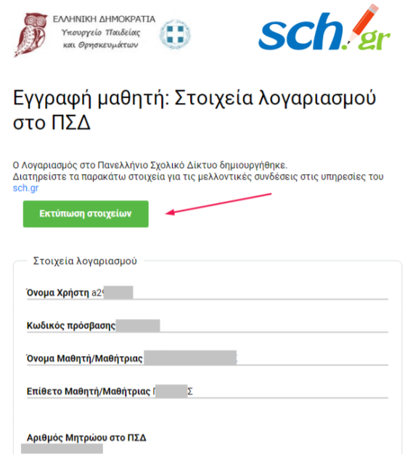

Voir ici les instructions du ministère de ľ Éducation et des Religions.

